Информация к проекту решения по заявлению:
Заявитель: 1.3 Шаманина М. В.
Земельный участок:
адрес: обл. Новосибирская, г. Новосибирск, Первомайский район
кадастровый номер. 54:35:081995:287;
площадь- 2247 кв.м.;
Планшет № 11151
Зонирование: Зона ведения садоводства и огородничества (СХ-1)
Запрос: «для индивидуального жилищного строительства (2.1) – индивидуальные жилые дома»
Планируется: для размещения индивидуального жилого дома

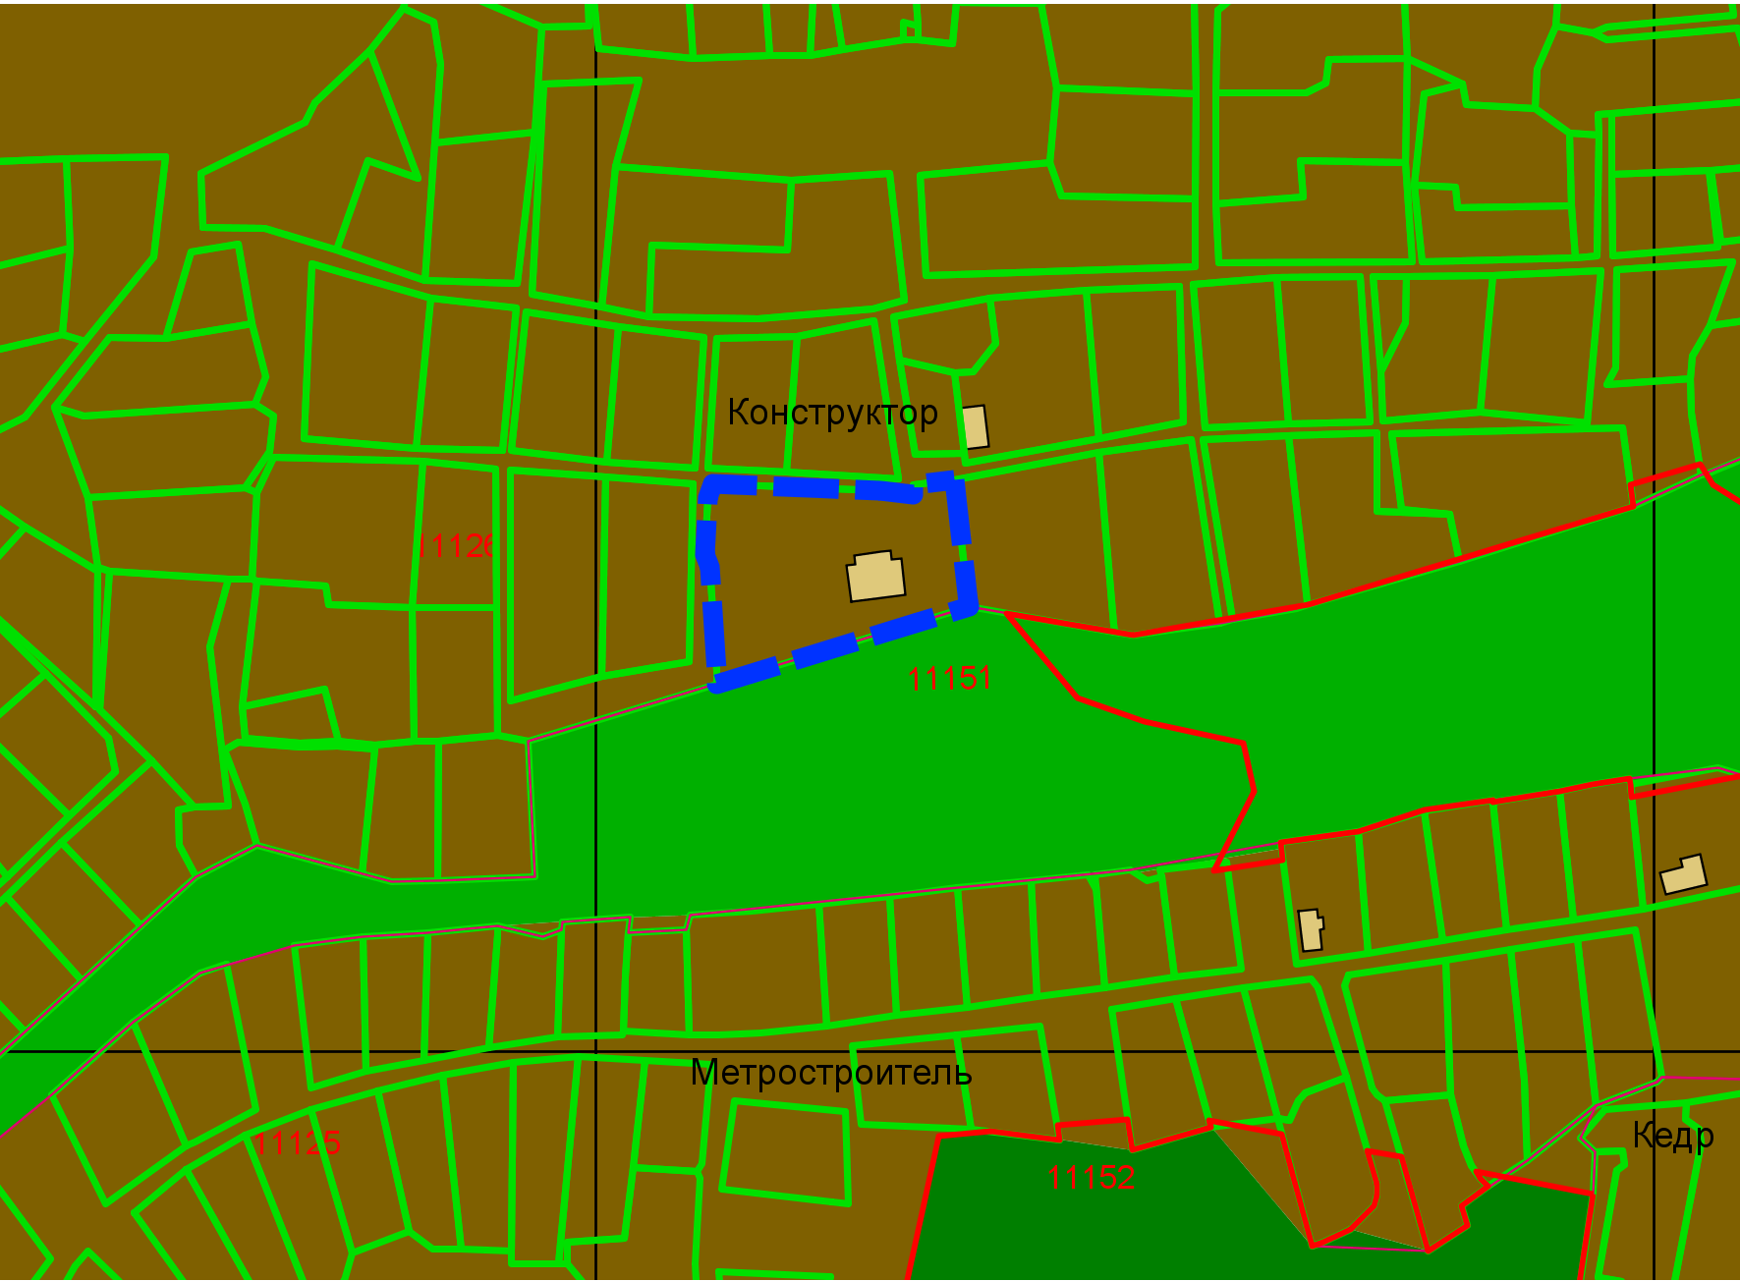
Приложения к заявлению:

